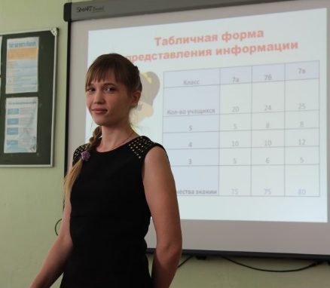
Мурзайкина Лидия Сергеевна, участник муниципального этапа конкурса профессионального мастерства «Учитель Оренбуржья-2018», учитель информатики и ИКТ МОБУ "Рыбкинская средняя общеобразовательная школа" Новосергиевского района.
В своей работе я опираюсь на передовой педагогический опыт, на опыт коллег, и это является важным условием и средством успешного решения многих моих учебно-воспитательных проблем. Мой профессиональный опыт зависит от творческой познавательной активности, включающей потребность в самостоятельном приобретении знаний и их обновлении на всех этапах деятельности; умения работать с большими объемами информации и выделять из данного объема необходимую часть; умения моделировать собственную стратегию и траекторию повышения своего профессионального и общекультурного уровня; умения формировать свое самосознание и планировать работу по его углублению и расширению; потребности внедрения полученных знаний в свою повседневную и профессиональную деятельность; способности к нововведениям и инновациям. В своей профессиональной деятельности я вижу больше положительных моментов, но имеются и трудности: я считаю, что количество часов, отведенных на изучение предметов по программе информатики, недостаточно для более качественной подготовки учащихся к промежуточной и итоговой аттестации в новой форме. Как учителю-предметнику требуется готовить дополнительно большое количество дидактического материала, искать решение множества нестандартных задач. На уроках информатики я сталкиваюсь с проблемой нерационального использования времени, отведенного на компьютерный практикум из-за нехватки рабочих мест для учащихся. Анализируя работу по реализации компетентностного подхода в образовательном процессе, отмечаю, что мною отработаны элементы учебно-познавательной, информационной компетенций, компетентности личного самосовершенствования на уроках информатики. 70% уроков изучения нового строятся именно с этих позиций. О результативности данного подхода свидетельствует мониторинг общеучебных умений и навыков учащихся, осуществляемый в течение учебного года, а также положительная динамика результатов промежуточной аттестации учащихся, результативность в конкурсах и олимпиадах разного уровня. Подавляющее большинство учащихся достигают обязательных результатов обучения, не испытывают затруднений при изучении информатики. Учащиеся занимают призовые места в школьных и региональных конкурсах и проектах. Компетентностный подход создает оптимальные условия для индивидуализации обучения.
Считаю достижением в своей профессиональной деятельности:
• создание хорошего психологического климата при организации познавательной деятельности; использование современных методик при изучении блоков различных тематик и в разных группах; формирование устойчивой мотивации у учащихся разной категории;
• нахождение приѐмов и методов формирования информационной культуры для разной возрастной категории учащихся 5-11 классов; включение учеников в социально значимую деятельность (проекты, конференции, рефераты); повышение уровня своей собственной педагогической компетенции. Это дистанционное повышение квалификации (обучающие мастер-классы) и методическая работа (семинары, тренинги, круглые столы, вебинары); разработаны опорные конспекты по всем темам: диагностические карты для учащихся; итоговые работы по темам, итоговые проверочные работы для учащихся 8-11 классов, интерактивные тесты в программе «СТ-М тест» для учащихся 8-11 классов; проведены мастер-классы по обучению учителей своей школы по темам: «Работа с интерактивной доской», «Принцип работы на сайте PROFISTART», «Заполнение электронных дневников», «Публикации на сайтах открытых педагогических сообществ». Таким образом, свою учебно-методическую и воспитательную работу в течение 2014-2017 учебных годов считаю эффективной и результативной.

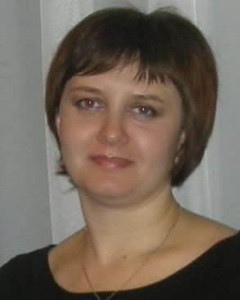
Маликова Оксана Николаевна, участник муниципального этапа конкурса профессионального мастерства «Учитель Оренбуржья-2018», учитель физической культуры МОБУ«Мустаевская средняя общеобразовательная школа» Новосергиевского района.
Квалификация по диплому: педагог по физической культуре и спорту.
Занимаемая должность и дата назначения на эту должность: учитель физической культуры , 1 сентября 2015г.
Стаж педагогической работы: 6 лет.
Преподаваемый предмет: физическая культура
Квалификационная категория: первая, 22 декабря 2016 года.
Проблема: «Организация образовательного процесса, направленного на сохранение и укрепление здоровья учащихся и на формирование отношения к здоровью как личностной ценности, посредством внедрения здоровьесберегающих педагогических технологий и с опорой на индивидуальное развитие»
Актуальность проблемы: - - - - ухудшение здоровья детей;
- гиподинамия;
- отсутствие мотивации к урокам физической культуры.
Технология опыта:
- изучение личности учащегося;
- обеспечение роста показателей физического развития всех школьников;
- создание доступных условий для выполнения упражнений в зависимости от особенностей развития двигательных качеств;
- методическая последовательность изучения учебного материала в соответствии с уровнем подготовленности
Формы работы: урок-соревнование, урок-эстафета, урок-турнир, урок-игра.
Результативность и эффективность:
Владею технологией использования игровых методов в обучении, личностно-ориентированным обучением, информационно-коммуникативными, здоровьесберегающими технологиями.
Опытом преподавания делюсь с коллегами, принимаю участие в работе школьного методического объединения учителей.

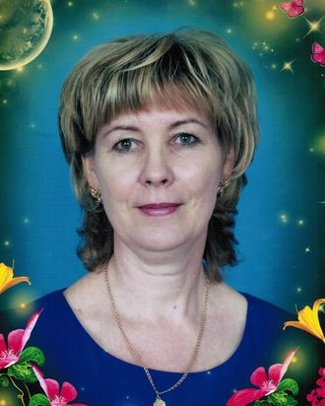
Студенихина Ольга Ивановна,
участник муниципального этапа конкурса профессионального мастерства «Учитель Оренбуржья-2018», учитель русского языка и литературы МОБУ «Барабановская средняя общеобразовательная школа» Новосергиевского района, высшая квалификационная категория, стаж работы 32г.

Окончила в 1985 году Кокандский государственный педагогический институт имени Мукими республики Узбекистан. С 1989 года работает в Барабановской СОШ.
За время работы Ольга Ивановна показала разностороннюю направленность своей педагогической деятельности.
Учащиеся Студенихиной Ольги Ивановны показывают высокие результаты при сдаче государственной итоговой аттестации.
ЕГЭ 2014-2015 г. | ЕГЭ 2015-2016
средний балл – 70 | средний балл – 86
высший результат – 90 | высший результат - 86
На протяжении 5 лет подготовлены призеры и победители муниципального тура всероссийской олимпиады школьников по русскому языку и литературе.
2014-2015 г. подготовила победителя муниципальной, участника зональной Всероссийской олимпиады школьников по литературе.
В 2016, 2017 году подготовила 2 победителей Международной Открытой Олимпиады Технологического Университета ГБОУ ВО Московской области г. Королев.
В 2016-2017 году подготовила 2 победителей НПК учащихся по теме «Сравнительный анализ речи героини мультфильма «Маша и Медведь» и детей дошкольного возраста».
В 2016 году Ольга Ивановна обобщила опыт по теме «Использование ИКТ для обеспечения качественной подготовки к итоговой аттестации».
Ольга Ивановна активно участвует не только в методических семинарах, но и в педагогических конкурсах. И большое влияние на это оказывает предыдущий накопленный опыт участия педагога в подобных мероприятиях.
2016- 2017 учебном году она победила в муниципальном этапе конкурса «Мой лучший урок», заняла III место в региональном этапе конкурса и III место в финале конкурса «Мой лучший урок», проходившего в Москве.
В 2016 году стала Победителем первого этапа, участником второго регионального этапа профессионального конкурса педагогов «ПРОФИ» 2016.
В 2017-2018 году вошла в число 500 лучших педагогов России по результатам Всероссийского тестирования педагогов на сайте Единый урок https://единыйурок.рф/index.php/test по направлению ФГОС ООО.
В 2017-2018 году Ольга Ивановна стала победителем школьного этапа конкурса профессионального мастерства педагогов «Учитель Оренбуржья-2018».

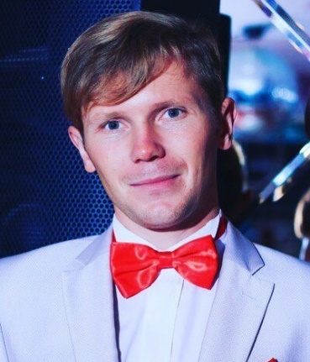
Деденев Сергей Александрович,
участник муниципального этапа конкурса профессионального мастерства «Учитель Оренбуржья-2018», учитель биологии МОАУ «Покровская средняя общеобразовательная школа» Новосергиевского района.
Деденев Сергей Александрович родился 16 февраля 1992 года. Имеет высшее педагогическое образование, закончил в 2015 году Оренбургский государственный педагогический университет по специальности учитель биологии. В 2017 году прошел курсы по дополнительной профессиональной программе «Инклюзивное образование: методология и технологии реализации в условиях введения ФГОС и применения профессиональных стандартов», 80 часов. Сергей Александрович работает в школе с 2016 года. За время работы зарекомендовал себя активным и инициативным учителем, постоянно совершенствующим своё педагогическое мастерство, внося всё новое и прогрессивное. Работая над проблемой «Активизация познавательного интереса учащихся к урокам биологии», учитель формирует такие качества у школьников, как самостоятельность, конструктивность и оригинальность мышления.
Уроки Деденева Сергея Александровича методически правильно построены, содержательны и интересны. Проводит комбинированные уроки, лекции, семинары, ролевые игры, уроки-путешествия, зачеты по изученным темам.
Хорошее знание научного материала, методики преподавания биологии и живое эмоциональное объяснение позволяют ему сочетать научность с доступностью и ясностью изложения. Уроки педагога отличаются взаимосвязью всех структурных элементов, что позволяет ему успешно развивать продуктивную активность учащихся, готовить их к творческому труду. На всех уроках Сергей Александрович использует наглядные средства обучения, компьютерные технологии, диски: Репетитор «Биология», дидактический материал, тесты. Все лабораторные и практические работы, требуемые по программе, полностью выполняются.
Педагог постоянно осуществляет индивидуальный подход к каждому школьнику, проявляя терпение, выдержку, настойчивость, веру в потенциальные возможности ребёнка. Сергей Александрович постоянно совершенствует свою профессиональную деятельность через курсовую подготовку, участие в семинарах районного и областного уровней, активное участие на заседаниях педагогического совета, методического объединения естественно-научного цикла, семинары в школе. Деденев Сергей Александрович является активным участником профессиональных конкурсов. В марте 2017 г. стал призером в 12 районной научно-практической конференции педагогов. Сергей Александрович является классным руководителем 8Б класса. Учитель поддерживает тесный контакт с родителями своих учеников, организует педагогические консультации, проводит анкетирование с целью диагностики, регулирования и коррекции учебно-воспитательной деятельности. Совместно с детьми учитель планирует и проводит классные мероприятия, привлекая и родителей.
Доброжелательный, скромный и внимательный, Деденев Сергей Александрович пользуется заслуженным уважением со стороны учащихся, родителей и коллег.

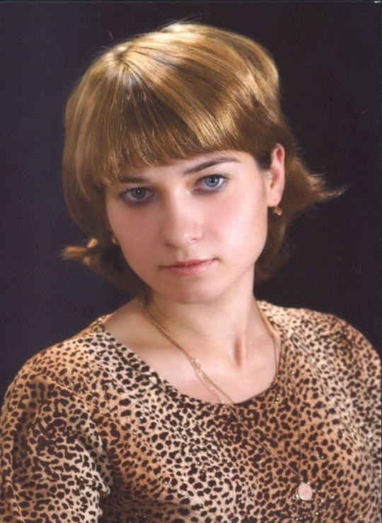
Пономарева Татьяна Николаевна, участник муниципального этапа конкурса профессионального мастерства «Учитель Оренбуржья-2018», учитель русского языка и литературы МОБУ «Новосергиевская средняя общеобразовательная школа №4».
За время работы в школе зарекомендовала себя как квалифицированный педагог, хорошо владеющий основами педагогической и психологической науки, современными методами преподавания. Систематически повышает свое педагогическое мастерство.
Татьяна Николаевна умеет обоснованно ставить цели и задачи деятельности на уроке в зависимости от возрастных и индивидуальных особенностей обучающихся, способна перевести тему урока в педагогическую задачу, а также старается вовлечь обучающихся в процесс постановки целей и задач урока. Татьяна Николаевна владеет навыками мотивирования обучающихся, при этом демонстрирует знание приёмов и методов, направленных на формирование интереса учащихся к преподаваемому предмету. Активно использует положительную мотивацию (одобрение, похвала), создает ситуации успеха, включает мотивацию на позитивное отношение к школе, одноклассникам. Татьяна Николаевна владеет современными методами преподавания, умело и рационально использует новейшие технологии, демонстрирует умение работать с различными информационными ресурсами. При выборе форм и методов организации учебной деятельности педагог ориентируется на индивидуальные особенности и специфику взаимоотношений обучающихся. Педагог умело строит образовательный процесс на диагностической основе с учётом знаний реальных затруднений и потребностей учащихся, что подтверждается регулярным и целенаправленным ведением диагностических карт обученности по предмету. Систематически проводимая диагностика позволяет учителю своевременно вносить коррективы в свою деятельность. Все ее уроки отличаются научностью, стимулируют самостоятельную, познавательную и творческую активность учащихся. На занятиях ярко просматриваются связь с современностью, желание учителя воспитать у учащихся гражданские позиции. Педагог умеет разрабатывать собственные методические и дидактические материалы, а также целенаправленно обновлять их с целью достижения более высоких результатов. Ученики Татьяны Николаевны успешно сдают государственный экзамен в форме ОГЭ: по русскому языку — успеваемость 100%, по литературе — успеваемость 100%, качество - 100%. Учащиеся Татьяны Николаевны ежегодно принимают участие в районной НПК и занимают только призовые места. Татьяна Николаевна охотно делится с коллегами своим опытом, выступает на семинарах, дает открытые уроки для учителей школ района, принимает активное участие в работе районного методического объединения учителей русского языка и литературы. Являлась участницей всероссийских конкурсов: эссе «Зачем я учитель», образовательного проекта «Финансы и литература». Накопленный опыт, знания, творческий подход к работе, стремление к повышению педагогического мастерства снискали любовь и уважение со стороны учащихся, коллег, родителей.
За успехи в обучении и воспитании школьников Татьяна Николаевна отмечена благодарственными письмами за участие в дистанционных конкурсах «Кириллица», «Русский медвежонок».

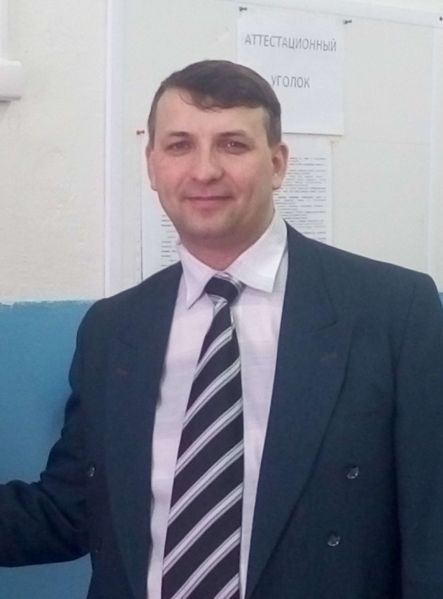
Шихавцов Максим Сергеевич, участник муниципального этапа конкурса профессионального мастерства «Учитель Оренбуржья-2018», учитель математики первой квалификационной категории МОБУ «Сузановская средняя общеобразовательная школа» Новосергиевского района
Ведущая педагогическая идея учителя:
«Прочное усвоение знаний является главной задачей процесса обучения. В него входят восприятие учебного материала, его запоминание и осмысливание, а также возможность использования этих знаний в различных условиях. Поэтому я считаю, что постоянное в определенной системе осуществляемое включение элементов исследовательской работы в систему прежних знаний может обеспечить достаточно высокое качество усвоения предмета. В связи с этим моя педагогическая идея сводится к необходимости систематического применения в той или иной форме элементов исследовательской деятельности учащихся на уроках математики при органическом их сочетании с основным содержанием урока».
Шихавцов Максим Сергеевич работает учителем математики в МОБУ «Сузановская СОШ» с 2013 года. За годы работы зарекомендовал себя как педагог высокого профессионализма и интеллектуальной культуры.
Максим Сергеевич умело организует учебную деятельность обучающихся, нацеливая их на достижение запланированных результатов. Широко применяет современные педагогические технологии и методики, систематически анализирует уровень усвоения учебного материала и развития учащихся на основе тестирования, контрольных работ, ведет мониторинг качества обученности учащихся.
Максиму Сергеевичу свойственно творческое отношение к работе, стремление к проявлению методического мастерства в своей деятельности, ответственное отношение к своим обязанностям, умение проявлять творческий подход к решению разнообразных педагогических задач.
Серьёзное внимание Максим Сергеевич уделяет привлечению учащихся к исследовательской деятельности по изучению жизни и быта родного села через написание проблемно-поисковых рефератов, исследовательских работ (исследовательские работы: «Родное село Сузаново в цифрах и задачах», «Дорожите временем» - были представлены и получили призовые места на районной НПК учащихся в 2016, 2017 году).
Шихавцов Максим Сергеевич использует ресурсы дистанционных олимпиад и интеллектуальных конкурсов для поддержания мотивации учебной деятельности у обучающихся. Отмечен дипломом «За организацию сверхпрограммной общероссийской предметной олимпиады Олимпус Осенняя Сессия», благодарностью проекта «Инфоурок» «За активное участие в работе проекта в рамках I Международного конкурса «Мириады открытий».
С целью расширения теоретических знаний и диссеминации собственного опыта работы Максим Сергеевич принимает участие в конкурсах профессионального мастерства, участвует в работе районных семинаров, стал призёром муниципального этапа XI Всероссийского конкурса профессионального мастерства педагогов «Мой лучший урок» в 2016 году. Является руководителем школьного методического объединения учителей естественно-математического цикла.
В 2016 году под руководством Максима Сергеевича в школе создан добровольческий отряд учащихся для участия в областном конкурсе команд добровольцев «Лучшие из лучших». Максим Сергеевич влюблен в свое дело, к нему тянутся дети, заряжаясь его энергией и преданностью любимому предмету.

Дрофа Виктория Александровна, участник муниципального этапа конкурса профессионального мастерства «Учитель Оренбуржья-2018», воспитатель МДОБУ «Детский сад №2 Родничок» п. Новосергиевка.
Виктория Александровна работает в детском саду с 2012 года.
Воспитатель грамотный, имеет достаточно высокий уровень общей культуры, что позволяет ей свободно ориентироваться в области дошкольного образования. Виктория Александровна умело достигает взаимопонимания в разрешении того или иного вопроса, сохраняет самообладание, проявляет внимание к личности ребенка. Педагог является для окружающих образцом этики и общей культуры, способным организовать детский коллектив и создать благоприятный социально-психологический климат в нем. Педагог находит наилучшее практическое применение способностям каждого ребенка с учетом личностно-ориентированного подхода. Грамотно и интересно проводит непрерывную непосредственную образовательную деятельность с использованием информационных компьютерных технологий. Педагог создаёт предметно-пространственную среду согласно требованиям Федерального образовательного стандарта дошкольного образования и блочно-тематическому планированию образовательной деятельности ДОУ. Ее воспитанники отличаются высоким уровнем интеллектуального и речевого развития, воспитанностью, любознательностью, легко идут на контакт с другими детьми, с сотрудниками детского сада.
Педагог умело планирует образовательную деятельность по новым федеральным государственным стандартам, подбирая оптимальные методы и средства обучения. Создает условия для реализации творческих возможностей дошкольников. Большое внимание уделяется работе с семьями воспитанников. Педагог умело вовлекает родителей не только в жизнь своей группы, но и детского сада в целом. Родители являются активными участниками конкурсов, педагогических проектов.
Викторию Александровну отличает умение плодотворно работать в коллективе, включаясь в систему деловых и межличностных отношений со всеми участниками образовательного процесса. Ей свойственны ответственное отношение к своим обязанностям, умение проявлять творческий подход к воспитательно-образовательной деятельности. Педагог поддерживает высокий теоретический уровень, осуществляет профессиональное самообразование, участвует в работе педагогического совета, готовит выступления, семинары в детском саду, принимает активное участие в работе районных методических мероприятий.
Педагог вместе с воспитанниками принимает участие в конкурсах различного уровня, во всероссийских творческих и профессиональных конкурсах, получая дипломы за призовые места. Виктория Александровна - человек активной жизненной позиции, обладает выдержкой, терпением, наблюдательностью, собранностью. Творческий поиск, отзывчивость, коммуникабельность обеспечивают авторитет, уважение и доверие со стороны коллег и родительской общественности.
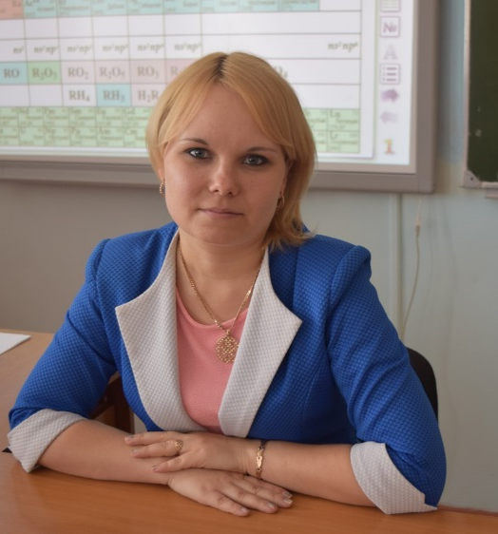
Соколова Ольга Анатольевна,
участник муниципального этапа конкурса профессионального мастерства «Учитель Оренбуржья-2018», учитель химии МОБУ «Новосергиевская СОШ №1».
Ольга Анатольевна работает в МОБУ «Новосергиевская СОШ №1» с 2012 года.
Это молодой, творчески работающий учитель, имеющий хорошие профессиональные перспективы.
На занятиях Ольга Анатольевна старается создать обстановку, располагающую к трудному, но увлекательному действию, творчеству. Атмосфера сотрудничества и взаимопонимания, педагогика успеха, заинтересованность в результатах труда делает учёбу нетрудной, превращает её в источник положительных эмоций. Учитель умеет адаптировать свои действия к уровню интересов, способностей учащихся в целях повышения перспектив успешного обучения. Неотъемлемой частью объяснения является демонстрационный эксперимент. В своей работе Ольга Анатольевна использует компьютер, интерактивную доску, мультимедиа проектор. Она методически обоснованно пользуется на уроках различными электронными программами, тренажёрами, демонстрационными материалами Интернет-ресурсов, создаёт свои презентации, электронный дидактический материал, учебные мини-фильмы, систему виртуальных лабораторных работ.
Она обладает способностью выходить за рамки сложившихся традиционных подходов и умеет работать в инновационном режиме, развивает креативное мышление, познавательную активность обучающихся. Обучающиеся и родители удовлетворены образовательной деятельностью, выстраиваемой учителем: содержанием, методами и результатами.
Всероссийские дистанционные предметные конкурсы, всероссийская олимпиада школьников, в которых участвуют ученики Ольги Анатольевны, помогают раскрыть интеллектуальные возможности ребят, проявить умение принимать решения в нестандартной ситуации. Два года подряд её ученики побеждают на муниципальном этапе и участвуют в региональном. Учитель учит детей объёмному виденью подходов к решению химических задач повышенного уровня, поддерживает интерес к предмету, показывая практическое применение химических знаний в повседневной жизни, способствует профессиональному самоопределению высокомотивированных выпускников, двое из которых являются студентами медицинского вуза.
Ольга Анатольевна изучает новые педагогические технологии, занимается самообразованием, размещает публикации на интернет-ресурсах, активно участвует в профессиональных конкурсах: является победителем научно-практической конференции для педагогов (2017 год), участником лаборатории творческих конкурсов. Значимыми результатами ее профессионального роста являются победа в Международном творческом конкурсе "Открытый урок", участие в региональном сетевом тренинге Проектный инкубатор-2017, участие в областном фестивале методических идей учителей образовательных организаций, где показала мастер-класс по теме «Компьютерная поддержка уроков химии»; публикации на проекте "Мультиурок», публикации методического материала на Всероссийском образовательном портале "Продленка", на проекте "Инфоурок".
Ольга Анатольевна обладает высокими коммуникативными и организаторскими способностями, умеет строить отношения с коллегами, учащимися, родителями. Её уважают за тактичность, высокую степень толерантности к окружающим, требовательность к себе.
За успехи в профессиональной деятельности Соколова Ольга Анатольевна награждена грамотой районного отдела образования в 2017 году.

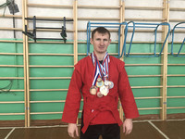

Каданцев Михаил Александрович, участник муниципального этапа конкурса профессионального мастерства «Учитель Оренбуржья-2018», учитель физической культуры МОБУ «Платовская СОШ им. А. Матросова», стаж работы – 5 лет

Проблема, над которой работает учитель: «Организация образовательного процесса, направленного на сохранение и укрепления здоровья учащихся».
Мой стаж работы в качестве учителя физической культуры составляет 5 лет. С 2012 года я работаю по внедрению в практику здоровьесберегающих технологий, которые модернизирую в соответствии с требованиями времени.
Возникновение моего опыта обусловлено следующими причинами:
- ухудшением здоровья детей;
- уменьшением наполняемости классов;
- гиподинамией.
В школе в образовательной области «Физическая культура» предусмотрено освоение обучающимися умения осуществлять собственную физкультурно-оздоровительную и спортивно-творческую деятельность как на уроках физической культуры, так и во внеурочное время – во второй половине дня, в выходные и каникулярные дни, в летний период.
Актуальность опыта
Современная физическая культура выполняет важные социальные функции по оптимизации физического состояния населения, организации здорового образа жизни, подготовке к жизненной практике. Она, как и любая сфера культуры, предполагает, прежде всего, работу с духовным миром человека – его взглядами, знаниями и умениями, его эмоциональным отношением, ценностными ориентациями, мировоззрением применительно к его телесной организации.
К сожалению, физическая культура не всегда является основной потребностью человека. Одну из главных причин этого вижу в смещении акцента с двигательных компонентов на интеллектуальный и социально-психологический. Следовательно, необходимо иначе взглянуть на проблему формирования физической культуры человека, на её теоретические основы, потому что этого требуют современные условия развития нашего общества. Ведь ценность физической культуры для личности и всего общества в целом, её образовательное, воспитательное, оздоровительное и общекультурное значение заключаются именно в формировании здорового образа жизни, развитии телесных и духовных сил.
Итогом работы любого учителя физической культуры, бесспорно, является полноценное физическое развитие и здоровье учащихся. Содержание предмета «Физическая культура» направлено на выработку ценностей, связанных с формированием здорового образа жизни, физическим совершенствованием тела, а также на отказ от негативных проявлений, бытующих в жизни молодежи, в том числе вредных привычек. Не только сохранить здоровье учащихся, но и привить основы здорового образа жизни – главная задача учителя. Именно поэтому данная тема становится актуальной как никогда, и поле деятельности учителя значительно расширяется.

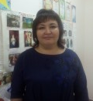
Сайтакова Ильмира Искэндаровна, участник муниципального этапа конкурса профессионального мастерства «Учитель Оренбуржья-2018», воспитатель МДОАУ «Детский сад «Дюймовочка» п. Среднеуранский», образование среднее специальное. Стаж работы в должности 10 лет, имеет высшую квалификационную категорию.
Воспитатель грамотно подходит к своей работе, интересуется новинками педагогической литературы, берет на заметку то, что приемлемо в работе с детьми. Ильмира Искэндаровна владеет навыками мотивирования, вовлекает детей в совместную деятельность, используя художественное слово и разнообразные наглядные средства обучения. Умеет создать ситуации успеха для воспитанников с различным уровнем владения программным материалом. Уделяет большое внимание организации и проведению нестандартных форм проведения занятий, в том числе комплексных и интегрированных. Включает мотивацию на позитивное отношение к детскому саду, товарищам. Хороший уровень мотивированности воспитанников косвенно доказывается и показателями результативности деятельности от участия воспитанников в конкурсах и выставках, проходящих внутри МДОАУ «Детский сад «Дюймовочка» п. Среднеуранский». С воспитанниками группы участвует в конкурсах на сайте http://www.maam.ru/ , имеют дипломы участников Международных детских конкурсов.
Преподносит изучаемый материал логично, в удобной для усвоения форме, понятной дошкольникам с различным уровнем способностей. Воспитатель успешно применяет информационно-коммуникационные технологии.
Ильмира Искэндаровна использует в своей работе и метод проектной деятельности, приобщает и родителей воспитанников. Воспитатель разработала долгосрочный проект «Моя маленькая Родина», дополнительную образовательную программу «Театральные ступеньки», вместе с детьми поставили театральные постановки.
Участвует в конкурсах и публикует конспекты, фотоотчеты тематических недель, праздников, своих наработок на сайте http://www.maam.ru/, имеет собственную страничку на сайте МДОАУ «Детский сад «Дюймовочка» п. Среднеуранский».

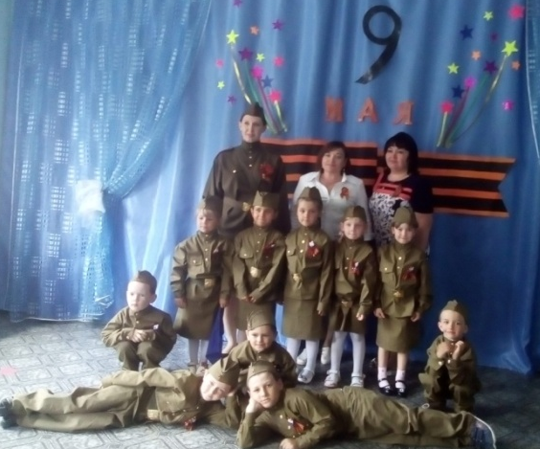
Имеет грамоту от администрации Новосергиевского района за многолетний и добросовестный труд, активную жизненную позицию; дважды участвовала в региональном этапе Всероссийского конкурса профессионального мастерства педагогов «Мой лучший урок»; участник 2 Открытого сетевого межрегионального Фестиваля инновационных идей и образовательных проектов «Поиск. Творчество. Успех» с работой «Зимушка-зима» в номинации «Нам жажда открытий знакома», с работой «Перелетные птицы» в номинации «От сердца к сердцу»; призер Всероссийского конкурса «Успех» в номинации «Спортивные мероприятия».

Мое профессиональное кредо: «Чтобы учить других, надо учиться самому, чтобы воспитывать других, надо начинать с себя, чтобы развивать других, самому надо постоянно развиваться».

.

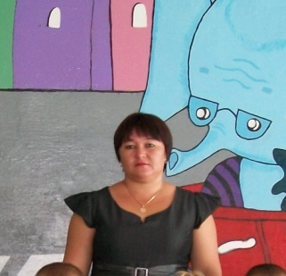

Кисикбасова Марина Серекбаевна,
участник муниципального этапа конкурса профессионального мастерства «Учитель Оренбуржья-2018», воспитатель МДОБУ «Детский сад «Солнышко» с. Кувай». Образование высшее.
Стаж педагогической работы 13 лет.
Стаж работы в должности 7 лет.
Имеет первую квалификационную категорию.

Марина Серекбаевна осуществляет свою деятельность в соответствии с ФГОС к структуре основной образовательной программы дошкольного образования, обеспечивает эффективное решение педагогических проблем и задач; умело применяет теоретические знания на практике; целенаправленно обновляет методические и дидактические пособия.
Воспитатель имеет высокий уровень необходимых для педагогической деятельности качеств, таких, как самоорганизованность и общая культура. Эти качества способствуют созданию благоприятного микроклимата в образовательном процессе и условиям для индивидуального развития и нравственного воспитания детей, охраны их жизни и здоровья. Педагог вызывает у детей интерес к занятиям различной направленности, используя в работе проблемные ситуации. Марина Серекбаевна осуществляет дифференцированный подход к организации жизнедеятельности воспитанников, применяя в своей деятельности не только традиционные методы и приёмы, но и инновационные технологии (информационные, коммуникативные, метод проектной деятельности и т.д.).
Воспитанники Марины Серекбаевны принимают участие в различных праздниках, мероприятиях, районных конкурсах: «Пусть всегда будет солнце!»; «Новосергиевские звёздочки», «Новогодняя сказка».

Моё педагогическое кредо: «ЛЮБИТЬ, ПОНИМАТЬ, ПОМОГАТЬ…».

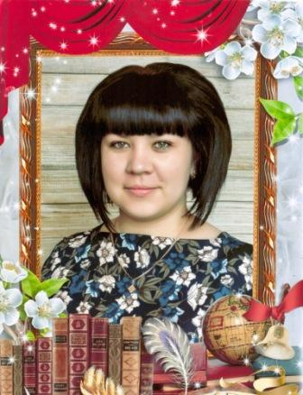
Тенчурина Ольга Валентиновна, участник муниципального этапа конкурса профессионального мастерства «Учитель Оренбуржья-2018», учитель русского языка и литературы МОБУ «Новосергиевская средняя общеобразовательная школа №2»
Образование – высшее, квалификационная категория – первая, стаж работы – 7 лет, курсовая подготовка – 2016 год, по проблеме «Трудные вопросы орфографии», руководитель ШМО учителей-предметников – 2015-2018гг., классный руководитель 7 «Б» класса.
Собственный сайт: http://olgatenchurina.ucoz.net/
Педагогическое кредо: «Педагоги не могут успешно кого-то учить, если в это же время усердно не учатся сами» (Али Апшерони)
Тема самообразования: «Проектная деятельность на уроках русского языка как средство развития познавательной и творческой активности школьников».
Обоснование выбора темы: проектная деятельность позволяет решить проблему мотивации, реализовать принципы личностно-ориентированного обучения, развивать творческие и интеллектуальные способности школьников, самостоятельность, ответственность, формировать умения планировать и принимать решения.
Актуальность и новизна опыта: ФГОС ООО требует использования в образовательном процессе проектной деятельности, что соответствует региональной образовательной политике, передовым идеям современной педагогики и психологии, профессиональным интересам педагогической общественности.
Цель: решение проблемы по активизации познавательной и творческой деятельности школьников через проектную деятельность. Мною были намечены следующие задачи:
1) формировать положительную мотивацию учения; 2) формировать умение самостоятельно добывать знания; 3) развивать личностный потенциал учащихся; 4) развивать практические умения школьников;
5) создать условия для реализации творческого потенциала учеников.
Система работы: нетрадиционные (нестандартные) уроки; проблемные ситуации; использование информационно-коммуникационных технологий; разработка памяток для учащихся и родителей «Как работать над проектом?» применение индивидуальных и групповых проектов в урочной и внеурочной деятельности, в воспитательной работе; участие школьников в конкурсах, олимпиадах, научно-практических конференциях. Плюсы проектной деятельности: навыки самообразования и самоконтроля; моделирование реальной технологической цепочки: задача-результат; навыки групповой деятельности; индивидуальный подход; интерес к познавательной деятельности; лучшее закрепление полученного на уроках материала, а следовательно, и повышение результативности обучения; использование на любом уровне и в любом возрасте. Результативность педагогического опыта
- повышение познавательного интереса учащихся к русскому языку;
положительная динамики качества обучения и уровня обученности;
Учебный год | Успеваемость | Качество | Уровень обученности
2015-2016 | 100% | 66% | 65%
2016-2017 | 100% | 70% | 67%
2017-2018 | 100% | 72% | 69%

- качественная динамика мотивации учебной деятельности – количество учащихся с низкой учебной мотивацией снизилось за 2 года с 18% до 11%;
- устойчивые навыки проектно-исследовательской деятельности: охват учащихся – 84%;
- развитие информационной, социальной и коммуникативной компетентностей учащихся;
- повышение результативности участия школьников в предметных олимпиадах и конкурсах, а также олимпиадах и конкурсах творческой направленности с 34% до 45%;
- повышение уровня удовлетворенности учащихся и их родителей качеством образования школьников.
Таким образом, проектная деятельность на уроках русского языка способствует развитию познавательной активности школьников, развитию их творческих способностей, повышению качества образования в целом.

